

ПЕТРОЗАВОДСКИЙ ГОРОДСКОЙ СОВЕТ

_____ сессия _____ созыва

**РЕШЕНИЕ**

от _________ № _________

**О внесении изменений в Генеральный план**

**города Петрозаводска в границах территории**

**Петрозаводского городского округа**

В соответствии с частью 13 статьи 24 Градостроительного кодекса Российской Федерации, постановлением Правительства Республики Карелия от 07.11.2023 № 507-П «Об установлении перечня случаев, при которых внесение в генеральный план поселения, генеральный план муниципального округа, генеральный план городского округа изменений может осуществляться применительно к части населенного пункта», учитывая протокол публичных слушаний от 13.08.2024 и заключение о результатах публичных слушаний 13.08.2024, Петрозаводский городской Совет

РЕШИЛ:

Внести в Генеральный план города Петрозаводска в границах территории Петрозаводского городского округа, утвержденный Решением Петрозаводского городского Совета от 11.07.2008 № XXVI/XX-361 «О внесении изменений в Генеральный план города Петрозаводска» следующие изменения:

1. В Карте функциональных зон городского округа:

1.1. Изменить функциональную зону многоэтажной многоквартирной жилой застройки с включением объектов общественно-деловой застройки и инженерной инфраструктуры, связанных с обслуживанием данной зоны (3ЖД) на функциональную зону промышленных предприятий с включением объектов инженерной инфраструктуры, связанных с обслуживанием данной зоны (П), для земельного участка с кадастровым номером 10:01:0080102:165, находящегося по адресу: Российская Федерация, Республика Карелия, г. Петрозаводск, в районе Шуйского ш., д. 20, и для земельного участка с кадастровым номером 10:01:0080102:320, находящегося по адресу: Российская Федерация, Республика Карелия, г. Петрозаводск, Шуйское ш., д. 20, согласно схеме (приложение № 1).

1.2. Изменить функциональную зону коммунально-складских организаций с включением объектов инженерной инфраструктуры, связанных с обслуживанием данной зоны (СК), на функциональную зону промышленных предприятий с включением объектов инженерной инфраструктуры, связанных с обслуживанием данной зоны (П), для земельного участка с кадастровым номером 10:01:0080102:44, находящегося по адресу: Российская Федерация, Республика Карелия, город Петрозаводск, Шуйское шоссе, з/у 20/19, согласно схеме (приложение № 2).

1.3. Изменить функциональную зону коммунально-складских организаций с включением объектов инженерной инфраструктуры, связанных с обслуживанием данной зоны (СК), и зону зеленых насаждений общего и ограниченного пользования с включением объектов, допустимых законодательством об охране зеленых насаждений, включая плоскостные спортивные сооружения (Р), на функциональную зону промышленных предприятий с включением объектов инженерной инфраструктуры, связанных с обслуживанием данной зоны (П), для земельного участка с кадастровым номером 10:01:0200129:611, находящегося по адресу: Российская Федерация, Республика Карелия, г. Петрозаводск, Транспортная ул., согласно схеме (приложение № 3).

1.4. Изменить функциональную зону коммунально-складских организаций с включением объектов инженерной инфраструктуры, связанных с обслуживанием данной зоны (СК), на функциональную зону промышленных предприятий с включением объектов инженерной инфраструктуры, связанных с обслуживанием данной зоны (П), для земельного участка с кадастровым номером 10:01:0170128:1, находящегося по адресу: Российская Федерация, Республика Карелия, город Петрозаводск, проезд Южный, земельный участок 3, согласно схеме (приложение № 4).

1.5. Изменить функциональную зону зеленых насаждений общего и ограниченного пользования с включением объектов, допустимых законодательством об охране зеленых насаждений, включая плоскостные спортивные сооружения (Р), на функциональную зону промышленных предприятий с включением объектов инженерной инфраструктуры, связанных с обслуживанием данной зоны (П), для земельного участка с кадастровым номером 10:01:0240103:108, находящегося по адресу: Российская Федерации, Республика Карелия, г. Петрозаводск, в районе Суоярвского шоссе, согласно схеме (приложение № 5).

1.6. Изменить функциональную зону коммунально-складских организаций с включением объектов инженерной инфраструктуры, связанных с обслуживанием данной зоны (СК), на функциональную зону промышленных предприятий с включением объектов инженерной инфраструктуры, связанных с обслуживанием данной зоны (П), для земельного участка с кадастровым номером 10:01:0180109:20, находящегося по адресу: Российская Федерация, Республика Карелия, г. Петрозаводск, Судостроительная ул., на земельном участке расположены здания № 31, 33, для земельного участка с кадастровым номером 10:01:0180109:24, находящегося по адресу: Российская Федерация, Республика Карелия, г. Петрозаводск, в районе Судостроительной ул., для образуемого земельного участка, смежного с земельными участками с кадастровыми номерами 10:01:0180109:20, 10:01:0180109:24, 10:01:0180109:22 ориентировочной площадью 925 кв.м., согласно схеме (приложение № 6).

1.7. Изменить функциональную зону лесов (Л) на функциональную зону промышленных предприятий с включением объектов инженерной инфраструктуры, связанных с обслуживанием данной зоны (П), для образуемого земельного участка с условным номером 10:01:0170123:ЗУ1, ориентировочной площадью 4235 кв.м., находящегося по адресу: Российская Федерация, Республика Карелия, г. Петрозаводск, в западной части кадастрового квартала 10:01:0170123, согласно схеме (приложение № 7).

1.8. Изменить функциональную зону коммунально-складских организаций с включением объектов инженерной инфраструктуры, связанных с обслуживанием данной зоны (СК), на функциональную зону промышленных предприятий с включением объектов инженерной инфраструктуры, связанных с обслуживанием данной зоны (П), для земельного участка с кадастровым номером 10:01:0120124:9313, находящегося по адресу: Республика Карелия, город Петрозаводск, согласно схеме (приложение № 8).

1.9. Изменить функциональную зону многофункциональных центров, крупных торгово-развлекательных и деловых комплексов с включением объектов инженерной инфраструктуры, связанных с обслуживанием данной зоны (ТД), на функциональную зону промышленных предприятий с включением объектов инженерной инфраструктуры, связанных с обслуживанием данной зоны (П), для земельного участка с кадастровым номером 10:01:0120124:9312, находящегося по адресу: Российская Федерация, Республика Карелия, г. Петрозаводск, в районе Лососинского шоссе, согласно схеме (приложение № 9).

1.10. Изменить функциональную зону зеленых насаждений общего и ограниченного пользования с включением объектов, допустимых законодательством об охране зеленых насаждений, включая плоскостные спортивные сооружения (Р), на функциональную зону многофункциональных центров, крупных торгово-развлекательных и деловых комплексов с включением объектов инженерной инфраструктуры, связанных с обслуживанием данной зоны (ТД), для земельного участка   с кадастровым номером 10:01:0120101:7649, находящегося по адресу: Российская Федерация, Республика Карелия, г. Петрозаводск, пр-кт Лесной, согласно схеме (приложение № 10).

1.11. Изменить функциональную зону многофункциональных центров, крупных торгово-развлекательных и деловых комплексов с включением объектов инженерной инфраструктуры, связанных с обслуживанием данной зоны (ТД), и функциональную зону центра районного значения и объектов инженерной инфраструктуры, связанных с обслуживанием данной зоны (ЦРЗ), на функциональную зону центра городского значения и объектов инженерной структуры, связанных с обслуживанием данной зоны (ЦГЗ), для земельного участка с кадастровым номером 10:01:0030113:170, находящегося по адресу: Российская Федерация, Республика Карелия, г. Петрозаводск, наб. Варкауса, земельный участок расположен в северо-западной части кадастрового квартала 10:01:030113, согласно схеме (приложение № 11).

1.12. Изменить функциональную зону центра районного значения и объектов инженерной инфраструктуры, связанных с обслуживанием данной зоны (ЦРЗ), на функциональную зону центра городского значения и объектов инженерной инфраструктуры, связанных с обслуживанием данной зоны (ЦГЗ), для земельного участка с кадастровым номером 10:01:0030113:111, находящегося по адресу: Российская Федерация, Республика Карелия, г. Петрозаводск, наб. Варкауса, на земельном участке расположено здание № 11, согласно схеме (приложение № 12).

1.13. Изменить функциональную зону коммунально-складских организаций с включением объектов инженерной инфраструктуры, связанных с обслуживанием данной зоны (СК), на функциональную зону промышленных предприятий с включением объектов инженерной инфраструктуры, связанных с обслуживанием данной зоны (П), для земельного участка с кадастровым номером 10:01:0170123:55, находящегося по адресу: Российская Федерация, Республика Карелия, г. Петрозаводск, пер. Гвардейский 6-й, земельный участок расположен в северо-западной части кадастрового квартала 10:01:170123, земельного участка с кадастровым номером 10:01:0170123:56, находящегося по адресу: Российская Федерация, Республика Карелия, г. Петрозаводск, пер. Гвардейский 6-й, земельный участок расположен в северо-западной части кадастрового квартала 10:01:170123, земельного участка с кадастровым номером 10:01:0170123:14, находящегося по адресу: Российская Федерация, Республика Карелия, г. Петрозаводск, земельный участок расположен в западной части кадастрового квартала 10:01:170123, земельного участка с кадастровым номером 10:01:0170123:108, находящегося по адресу: Российская Федерация, Республика Карелия, г. Петрозаводск, земельного участка с кадастровым номером 10:01:0170123:109, находящегося по адресу: Российская Федерация, Республика Карелия, г. Петрозаводск, согласно схеме (приложение № 13).

2. Строки 4, 5, 6, 7, 12 , 13, 19, 23 таблицы пункта 2 «Параметры функциональных зон, а также сведения о планируемых для размещения в них объектах федерального значения, объектах регионального значения, объектах местного значения, за исключением линейных объектов» раздела 1 «Положение о территориальном планировании» изложить в редакции согласно приложению № 14 к настоящему Решению.

3. Раздел II «Территория» таблицы пункта 14 «Технико-экономические показатели» раздела 6 «Материалы по обоснованию генерального плана в текстовой форме» изложить в редакции согласно приложению № 15 к настоящему Решению.

4. Настоящее Решение вступает в силу после его официального опубликования в официальном сетевом издании органов местного самоуправления Петрозаводского городского округа «Нормативные правовые акты Петрозаводского городского округа».

|  |  |  |
| --- | --- | --- |
| Председатель  Петрозаводского городского Совета  Н.И. Дрейзис |  | Глава Петрозаводского  городского округа  И.С. Колыхматова |

Проект решения подготовлен комитетом градостроительства и экономического развития Администрации Петрозаводского городского округа

Приложение №1

к Решению Петрозаводского городского Совета

от__________№_________

Схема

Выкопировка из Генерального плана города Петрозаводска, утвержденного решением Петрозаводского городского Совета от 11.07.2008 № XXVI/XX-361



3ЖД

Вносимое изменение



П

Приложение № 2

к Решению Петрозаводского городского Совета

от__________ № _________

Схема

Выкопировка из Генерального плана города Петрозаводска, утвержденного решением Петрозаводского городского Совета от 11.07.2008 № XXVI/XX-361



СК

Вносимое изменение



Приложение № 3

к Решению Петрозаводского городского Совета

от__________№_________

Схема

Выкопировка из Генерального плана города Петрозаводска, утвержденного решением Петрозаводского городского Совета от 11.07.2008 № XXVI/XX-361



Р

Вносимое изменение



Приложение № 4

к Решению Петрозаводского городского Совета

от__________№_________

Схема

Выкопировка из Генерального плана города Петрозаводска, утвержденного решением Петрозаводского городского Совета от 11.07.2008 № XXVI/XX-361



Вносимое изменение



Приложение № 5

к Решению Петрозаводского городского Совета

от__________№_________

Схема

Выкопировка из Генерального плана города Петрозаводска, утвержденного решением Петрозаводского городского Совета от 11.07.2008 № XXVI/XX-361



Вносимое изменение



Приложение № 6

к Решению Петрозаводского городского Совета

от__________№_________

Схема

Выкопировка из Генерального плана города Петрозаводска, утвержденного решением Петрозаводского городского Совета от 11.07.2008 № XXVI/XX-361



Вносимое изменение



Приложение № 7

к Решению Петрозаводского городского Совета

от__________№_________

Схема

Выкопировка из Генерального плана города Петрозаводска, утвержденного решением Петрозаводского городского Совета от 11.07.2008 № XXVI/XX-361



Вносимое изменение



Приложение № 8

к Решению Петрозаводского городского Совета

от__________№_________

Схема

Выкопировка из Генерального плана города Петрозаводска, утвержденного решением Петрозаводского городского Совета от 11.07.2008 № XXVI/XX-361

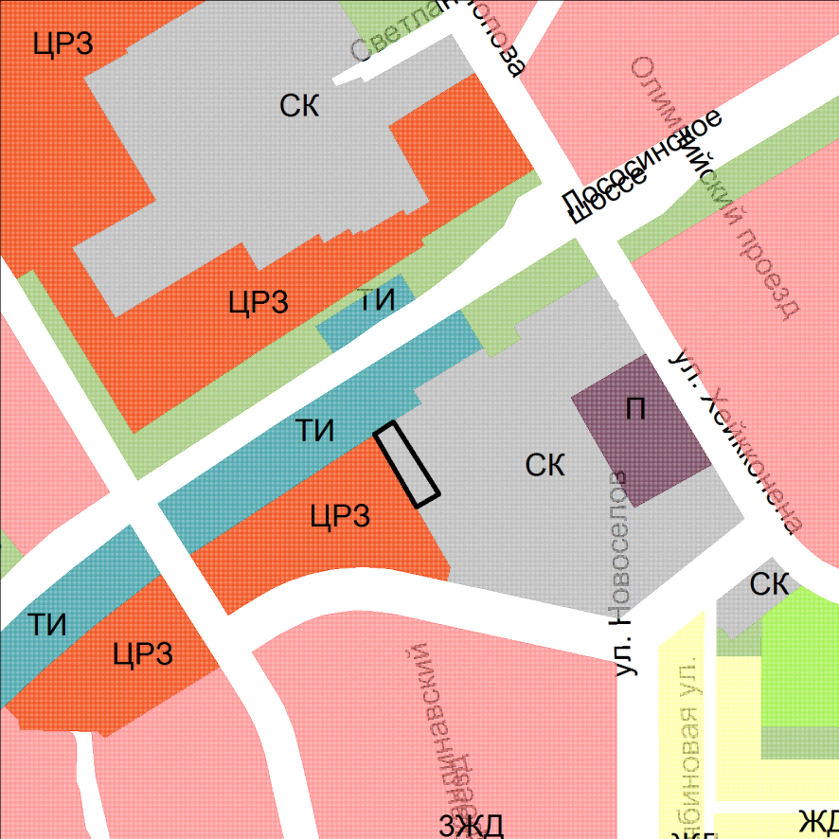

**СК**

Вносимое изменение

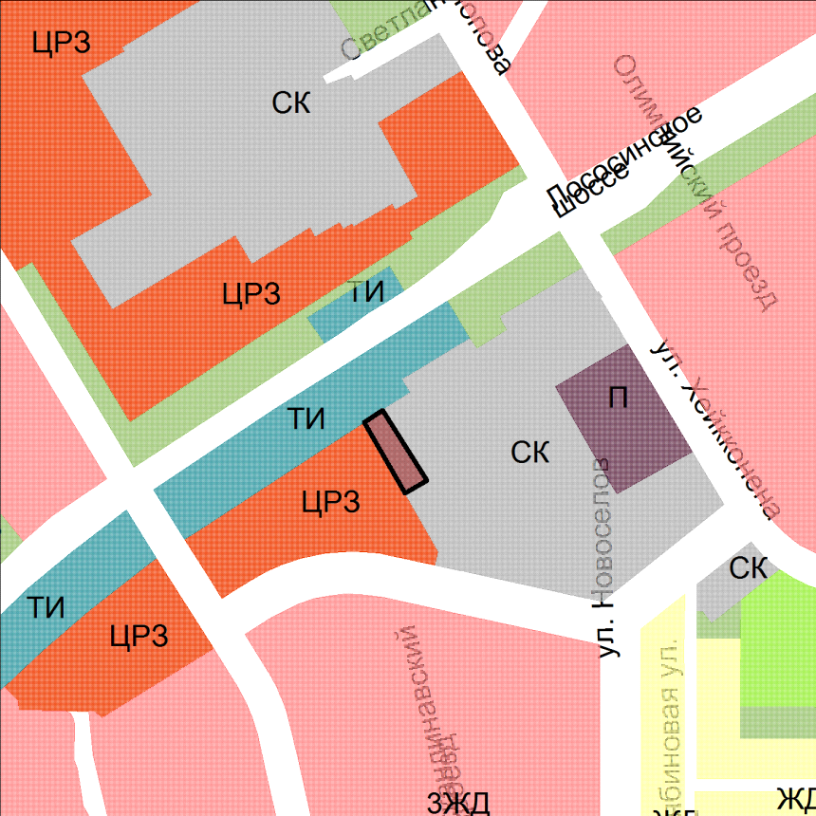

**П**

Приложение № 9

к Решению Петрозаводского городского Совета

от__________№_________

Схема

Выкопировка из Генерального плана города Петрозаводска, утвержденного решением Петрозаводского городского Совета от 11.07.2008 № XXVI/XX-361

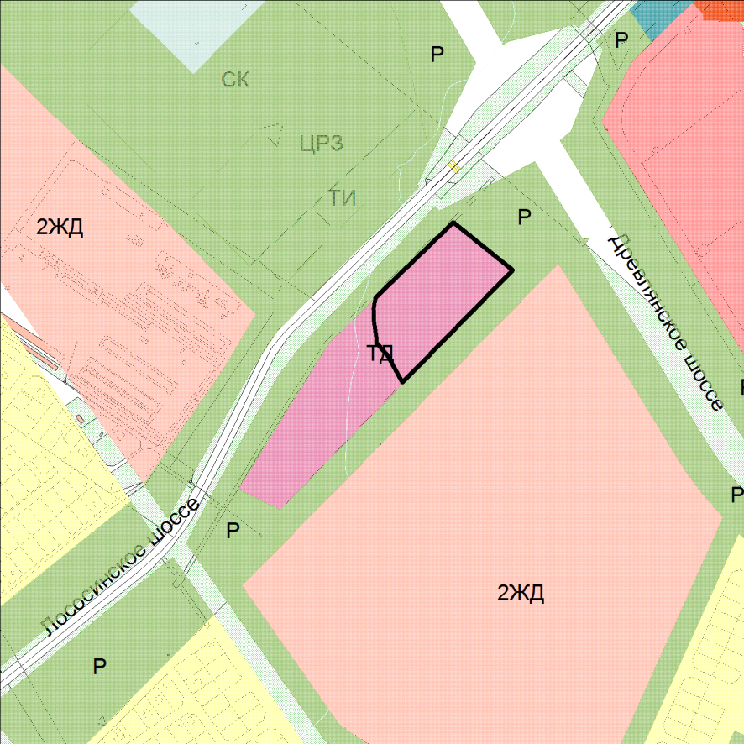

**ТД**

Вносимое изменение

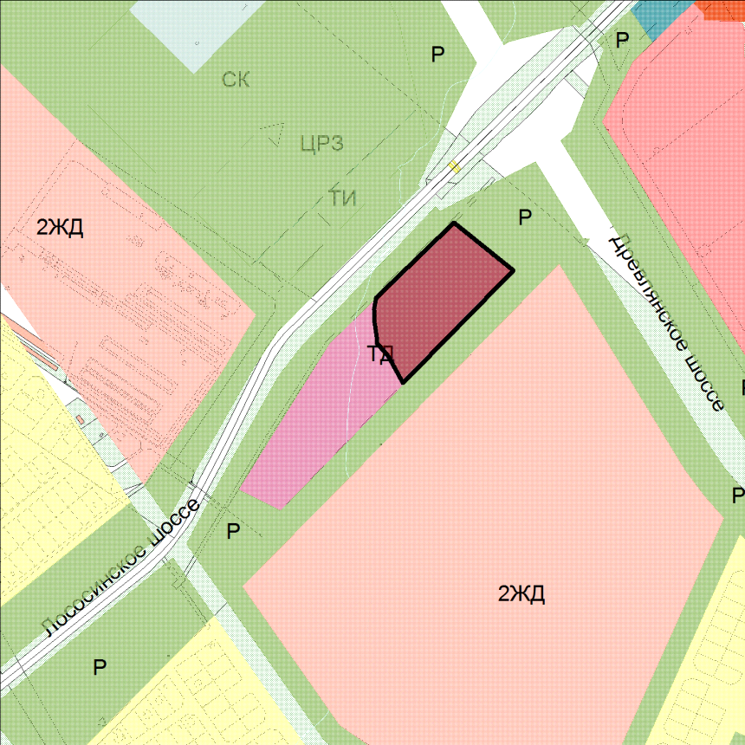

**П**

Приложение № 10

к Решению Петрозаводского городского Совета

от__________№_________

Схема

Выкопировка из Генерального плана города Петрозаводска, утвержденного решением Петрозаводского городского Совета от 11.07.2008 № XXVI/XX-361

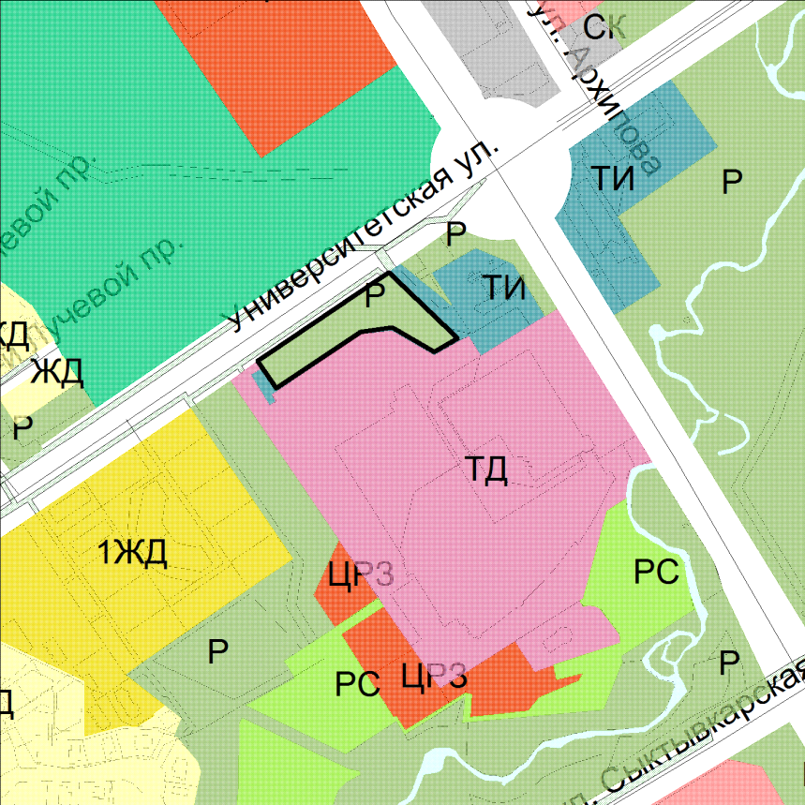

Вносимое изменение

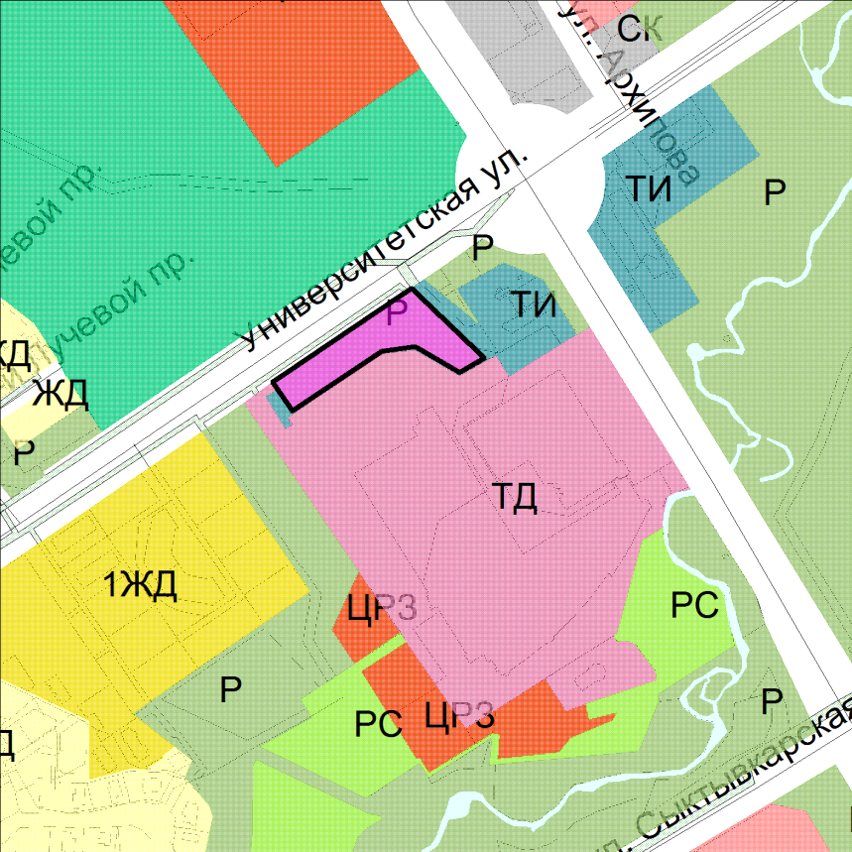

**ТД**

Приложение № 11

к Решению Петрозаводского городского Совета

от__________№_________

Схема

Выкопировка из Генерального плана города Петрозаводска, утвержденного решением Петрозаводского городского Совета от 11.07.2008 № XXVI/XX-361

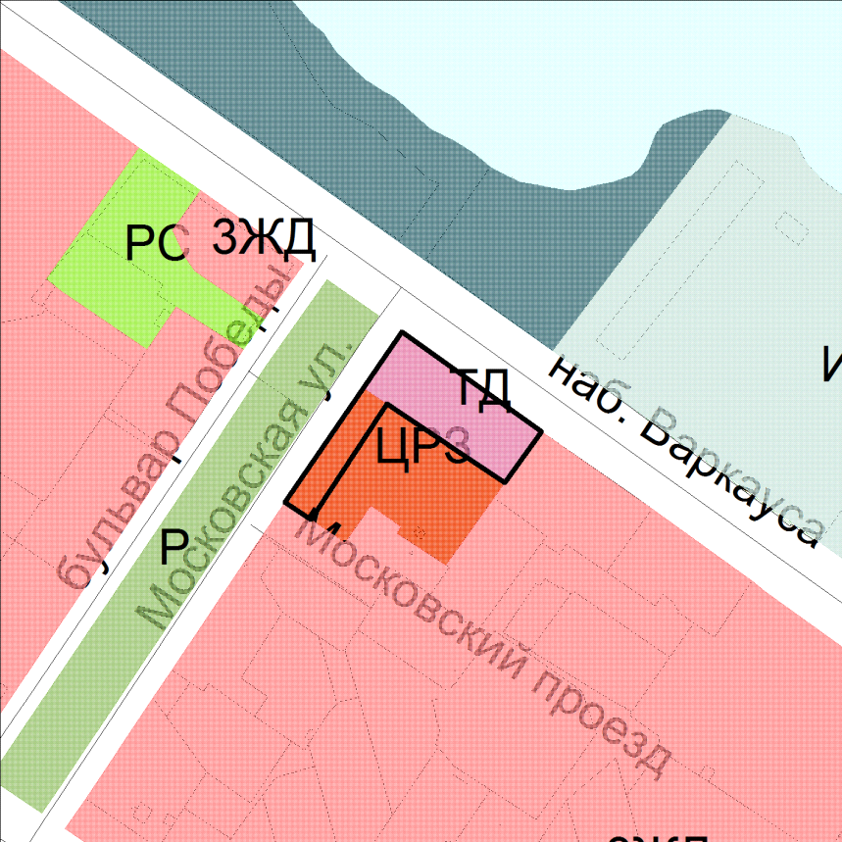

Вносимое изменение

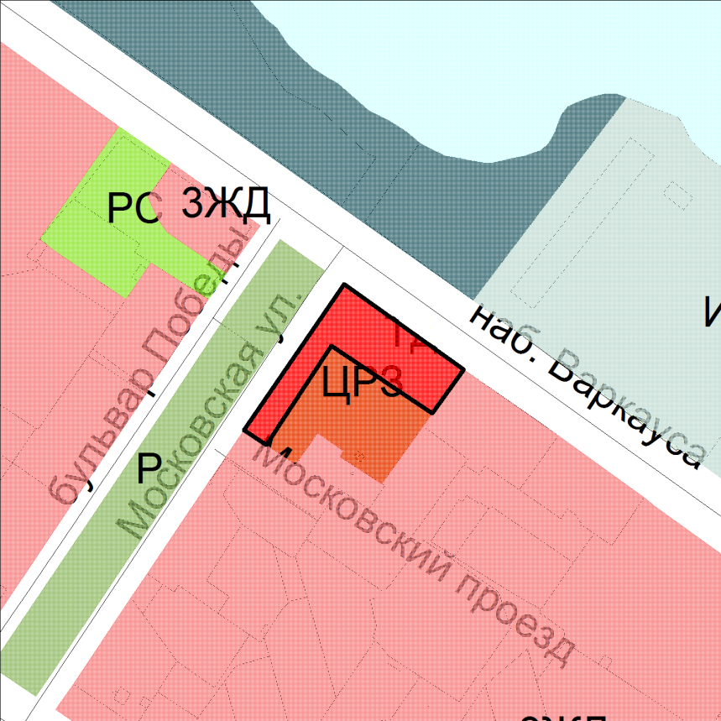

**ЦГЗ**

Приложение № 12

к Решению Петрозаводского городского Совета

от__________№_________

Схема

Выкопировка из Генерального плана города Петрозаводска, утвержденного решением Петрозаводского городского Совета от 11.07.2008 № XXVI/XX-361

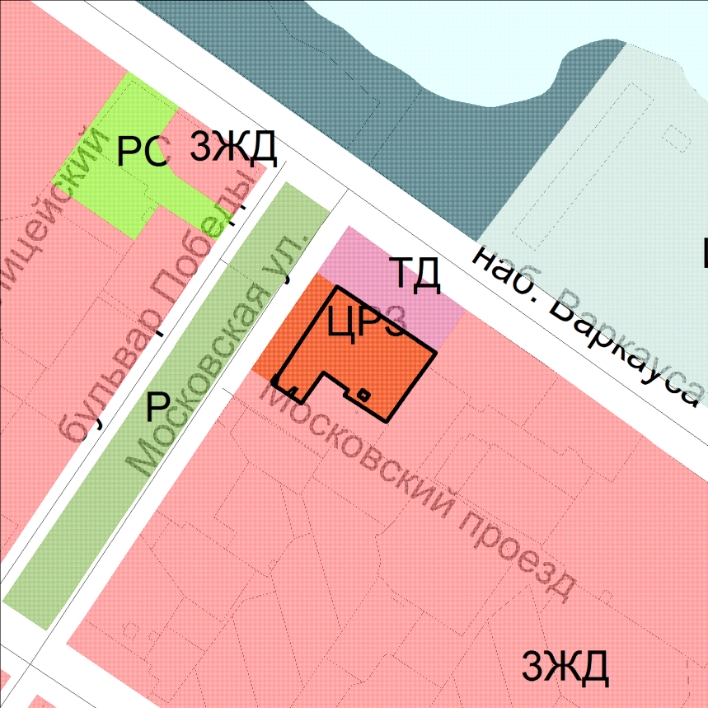

Вносимое изменение

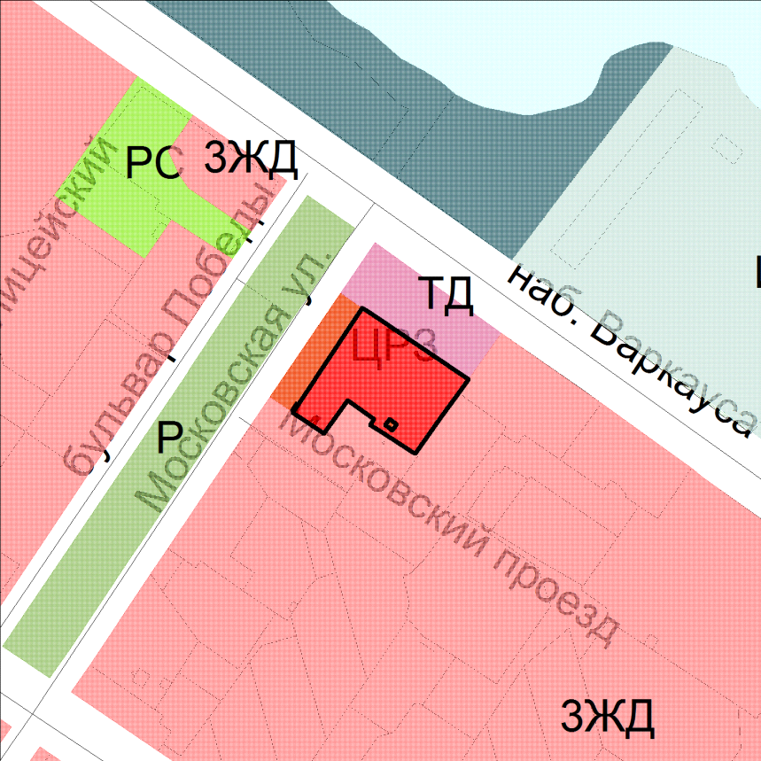

**ЦГЗ**

Приложение № 13

к Решению Петрозаводского городского Совета

от__________№_________

Схема

Выкопировка из Генерального плана города Петрозаводска, утвержденного решением Петрозаводского городского Совета от 11.07.2008 № XXVI/XX-361

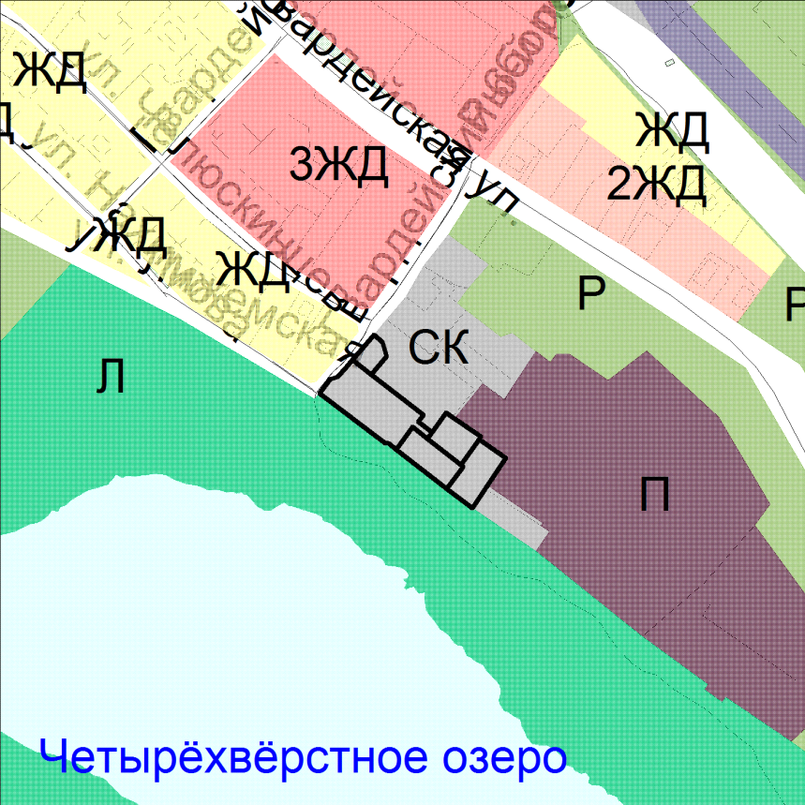

**СК**

Вносимое изменение

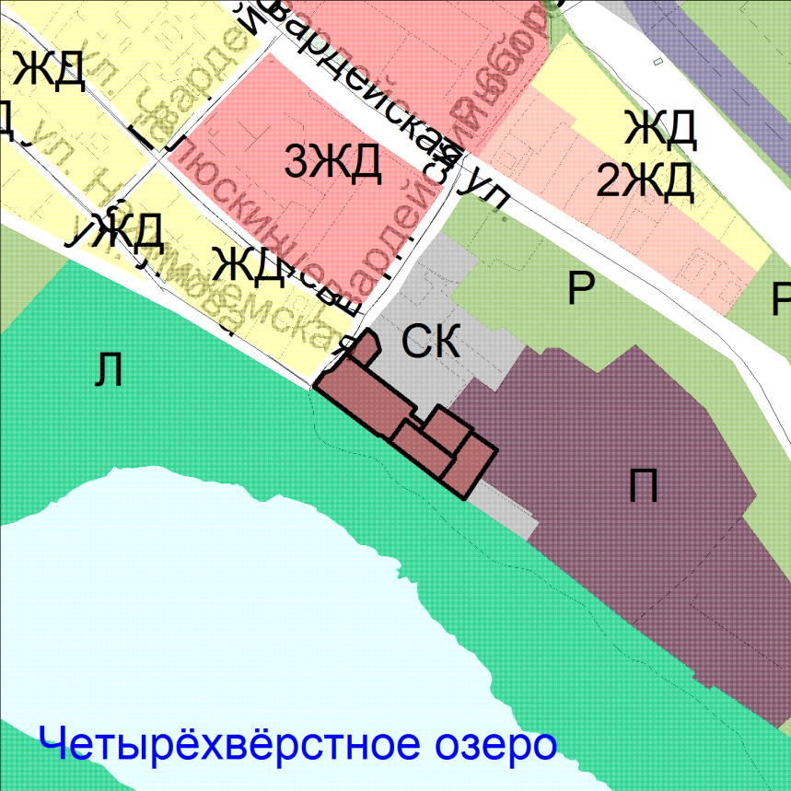

**П**

Приложение № 14

к Решению Петрозаводского городского Совета

от__________№_________

| № п/п | Вид функциональной зоны | Параметры функциональных зон | | Сведения о планируемых для размещения в них объектах федерального значения, объектах регионального значения, объектах местного значения |
| --- | --- | --- | --- | --- |
| Наименование параметра | Количественный показатель |
| 4 | Зона многоэтажной многоквартирной жилой застройки с включением объектов общественно-деловой застройки и инженерной инфраструктуры, связанных с обслуживанием данной зоны  (код зоны 3ЖД) | Площадь, га | 1163,39 | -Строительство республиканского комплекса "Школа-интернат для детей с особо сложной структурой нарушений в здоровье"(регионального зачения);  -Строительство здания Национального архива Республики Карелия;  - Дошкольная образовательная организация -8 шт (местного значения);  - Общеобразовательная организация -9 шт  (местного значения);  -Организация дополнительного образования в сфере искусства -1 шт (местного значения);  -Объект спорта -1 шт (местного значения);  -Поликлиника -2 шт |
| Максимальное количество надземных этажей | 25 |
| Коэффициент застройки | 0,4 |
| Коэффициент плотности застройки | 1,2 |
| Максимально допустимая общая площадь квартир кв.м. на 1 га территории | 9000 |
| 5 | Зона центра городского значения и объектов инженерной инфраструктуры, связанных с обслуживанием данной зоны (код зоны ЦГЗ) | Площадь, га | 203,01 | - Реконструкция здания Карельской государственной филармонии под Театр драмы Республики Карелия и Карельскую государственную филармонию;  -Реконструкция здания Национальной библиотеки Республики Карелия;  - Реконструкция здания для Карельского государственного краеведческого музея (пл. Ленина д.1);  - Реконструкция здания для Карельского государственного краеведческого музея (пл. Ленина д.2);  - Реконструкция объекта промышленной истории Петрозаводска под размещение многофункционального концертно-выставочного комплекса;  Пункт редуцирования газа -3 шт. (местного значения) |
| Максимальное количество надземных этажей | 25 |
| Коэффициент застройки | 0,4 |
| Коэффициент плотности застройки | 0,8 |
| 6 | Зона центра районного значения и объектов инженерной инфраструктуры, связанных с обслуживанием данной зоны (код зоны ЦРЗ) | Площадь, га | 273,25 | - Дошкольная образовательная организация -12 шт (местного значения);  - Общеобразовательная организация -7 шт  (местного значения);  -Организация дополнительного образования в сфере искусства -1 шт (местного значения);  -Объект спорта -3 шт (местного значения);  -Поликлиника -4 шт |
| Коэффициент застройки | 0,8 |
| Коэффициент плотности застройки | 2,4 |
| 7 | Зона многофункциональных центров, крупных торгово-развлекательных и деловых комплексов с включением объектов инженерной инфраструктуры, связанных с обслуживанием данной зоны (код зоны ТД) | Площадь, га | 44,61 | - Отсутствуют |
| Коэффициент застройки | 1,0 |
| Коэффициент плотности застройки | 3,0 |
| 12 | Зона промышленных предприятий с включением объектов инженерной инфраструктуры, связанных с обслуживанием данной зоны (код зоны П) | Площадь, га | 1061,86 | - Промышленный парк «Карельские продукты»;  - Реконструкция Онежского судостроительно-судоремонтного завода;  - Промышленная площадка, расположенная на пересечении Суоярвского и Пряжинского шоссе;  - Объект промышленности -13 шт (местного значения) |
| Максимальное количество надземных этажей | 4 |
| Коэффициент застройки | 0,8 |
| Коэффициент плотности застройки | 2,4 |
| Максимальный класс опасности в соответствии с санитарной классификацией предприятий согласно СанПиН 2.2.1/2.1.1.1200-03 | I |
| 13 | Зона коммунально-складских организаций с включением объектов инженерной инфраструктуры, связанных с обслуживанием данной зоны (код зоны СК) | Площадь, га | 811,59 | - Оптово-распределительный центр на территории Петрозаводского городского округа;  - Объект промышленности -5 шт (местного значения) |
| Коэффициент застройки | 0,6 |
| Коэффициент плотности застройки | 1,8 |
| Максимальный класс опасности в соответствии с санитарной классификацией предприятий согласно СанПиН 2.2.1/2.1.1.1200-03 | III |
| 19 | Зона зеленых насаждений общего и ограниченного пользования с включением объектов, допустимых законодательством об охране зеленых насаждений, включая плоскостные спортивные сооружения  (код зоны Р) | Площадь, га | 1511,86 | - Парки, скверы, бульвары, набережные (местного значения) |
| 23 | Зона лесов (код зоны Л) | Площадь, га | 2025,98 | - Отсутствуют |

Приложение № 15

к Решению Петрозаводского городского Совета

от__________№_________

| п/п | Показатели | Единица измерения | Современное состояние на 01.01.2005 | Первая очередь строительства (2015) | Расчетный срок (2025) |
| --- | --- | --- | --- | --- | --- |
| **II** | **Территория** |  |  |  |  |
|  | Общая площадь Петрозаводска в установленных границах | га/% | 24807,08/100 | 24807,08/100 | 24029,34/100 |
|  | в том числе |  |  |  |  |
|  | Зона акваторий |  | 11173,45,04 | 11173,45,04 | 11228,79/46,73 |
|  | Зона землепользования | га | 13633,63/54,96 | 11326/84,0 | 12880,55/53,27 |
|  | в том числе: |  |  |  |  |
|  | - жилая застройка | га/% | 1500/6,05 | 1810,5/7,29 | 2750,88/11,45 |
|  | из них: |  |  |  |  |
|  | - многоэтажная многоквартирная жилая застройка | га/% | 340/1,37 | 480/1,93 | 1163,39/4,84 |
|  | - среднеэтажная многоквартирная жилая застройка | га/% | 660/2,66 | 684,5/2,6 | 332,49/1,38 |
|  | - малоэтажная многоквартирная жилая застройка |  | - | - | 75,64/0,31 |
|  | - застройка односемейными (индивидуальными) жилыми домами | га/% | 500/2,01 | 646,0/2,6 | 1187,35/4,94 |
|  | - общественно-деловая застройка | га/% | 232/0,95 | 353,0/1,39 | 972,04/4,04 |
|  | - улицы, дороги, проезды, площади | га/% | 620/2,49 | 702,0/2,85 | 1121,56/4,67 |
|  | - зеленые насаждения общего пользования | га/% | 181,1/0,73 | 298,6/1,2 | 1759,92/7,32 |
|  | - промышленные предприятия | га/% | 780/3,14 | 823,0/3,31 | 1061,86/4,42 |
|  | - коммунально-складские организации, инженерные сооружения, объекты транспортной инфраструктуры | га/% | 520/2,09 | 553,6/2,23 | 1307,88/5,44 |
|  | - территории сельскохозяйственных предприятий | га/% | 125,5/0,5 | 125,5/0,5 | 279,88/1,16 |
|  | - «Ботанический сад» | га/% | 367/1,48 | 367/1,48 | 441,97/1,84 |
|  | - леса | га/% | — | 300/1,21 | 2754,95/11,46 |
|  | - кладбища | га/% | 57,3/0,23 | 57,3/0,23 | 98,69/0,41 |
|  | - прочие территории (сельхозназначения, специальные территории) | га/% | 8419,2/33,94 | 5625,6/22,68 | 322,93/1,34 |

ПОЯСНИТЕЛЬНАЯ ЗАПИСКА

к проекту решения Петрозаводского городского Совета

«**О внесении изменений в Генеральный план города Петрозаводска в границах территории Петрозаводского городского округа**»

В 2022 году в Градостроительный кодекс Российской Федерации внесены изменения, предусматривающие возможность внесения в генеральный план изменений применительно к части населенного пункта в случаях, установленных законодательством субъектов Российской Федерации о градостроительной деятельности.

Постановлением Правительства Республики Карелия от 07.11.2023 № 507 определен перечень таких случаев, в том числе: реализация инвестиционных проектов, включенных в реестр инвестиционных проектов, реализуемых на территории Республики Карелия, реализация мероприятий с целью достижения национальных проектов.

Глава Петрозаводского городского округа приняла решение о подготовке проекта внесения изменений в Генеральный план города Петрозаводска в границах территории Петрозаводского городского округа для части населенного пункта Постановлением от 15.02.2024 № 405.

29.03.2024 и 09.07.2024 состоялись заседания Комиссии по подготовке предложений о внесении изменений в Генеральный план г. Петрозаводска в границах территории Петрозаводского городского округа (далее - комиссия по подготовке предложений о внесении изменений в Генеральный план) по рассмотрению предложений Министерства экономического развития Республики Карелия о внесении изменений в Генеральный план города Петрозаводска в границах территории Петрозаводского городского округа (далее – Генеральный план города) в целях реализации инвестиционных проектов, внесенных в реестр инвестиционных проектов, реализуемых на территории Республики Карелия, и реализации мероприятий с целью достижения национальных проектов. Предложения были одобрены.

Разработан проект внесения изменений в Генеральный план города Петрозаводска в границах территории Петрозаводского городского округа для части населенного пункта (далее – Проект).

По Проекту проведены публичные слушания. На собрании участников публичных слушаний, которое состоялось 13.08.2024, Проект были одобрен большинством голосов участников публичных слушаний.

Комиссия от 23.08.2024, рассмотрев протокол публичных слушаний от 13.08.2024 и заключение о результатах публичных слушаний от 13.08.2024, подготовила заключение, содержащее рекомендацию о согласовании Проекта и рекомендовала направить Проект в Петрозаводский городской Совет для утверждения.

В соответствии со статьей 25 Градостроительного кодекса Российской Федерации согласование проекта с Правительством Российской Федерации, Правительством Республики Карелия, федеральным органом исполнительной власти, уполномоченным Правительством Российской Федерации в области сохранения, использования, популяризации и государственной охраны объектов культурного наследия, органом исполнительной власти субъекта Российской Федерации, уполномоченным в области охраны объектов культурного наследия и муниципальными образованиями, имеющими общую границу с Петрозаводским городским округом, не требуется.

С учетом рекомендации комиссии Глава Петрозаводского городского округа принял решение о направлении проекта решения для утверждения в Петрозаводский городской Совет.

|  |  |
| --- | --- |
| И.о. заместителя главы Администрации  Петрозаводского городского округа –  председателя комитета градостроительства  и экономического развития | Н.В. Тенчурина |